Torch.nn.linear()
即wx+b的线性变换
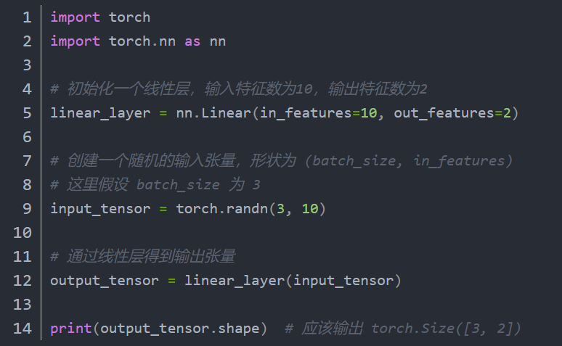

多维矩阵相乘
比如两个三维的矩阵相乘，分别为shape=[2,2,3]和shape=[2,3,2]
可以理解为2个2*3的矩阵和2个3*2的矩阵相乘，
第一个2*3 * 第一个3*2 –> 一个2*2
第二个2*3 * 第二个3*2 –> 一个2*2
在把两个2*2的矩阵放一起， 所以结果是[2,2,2]

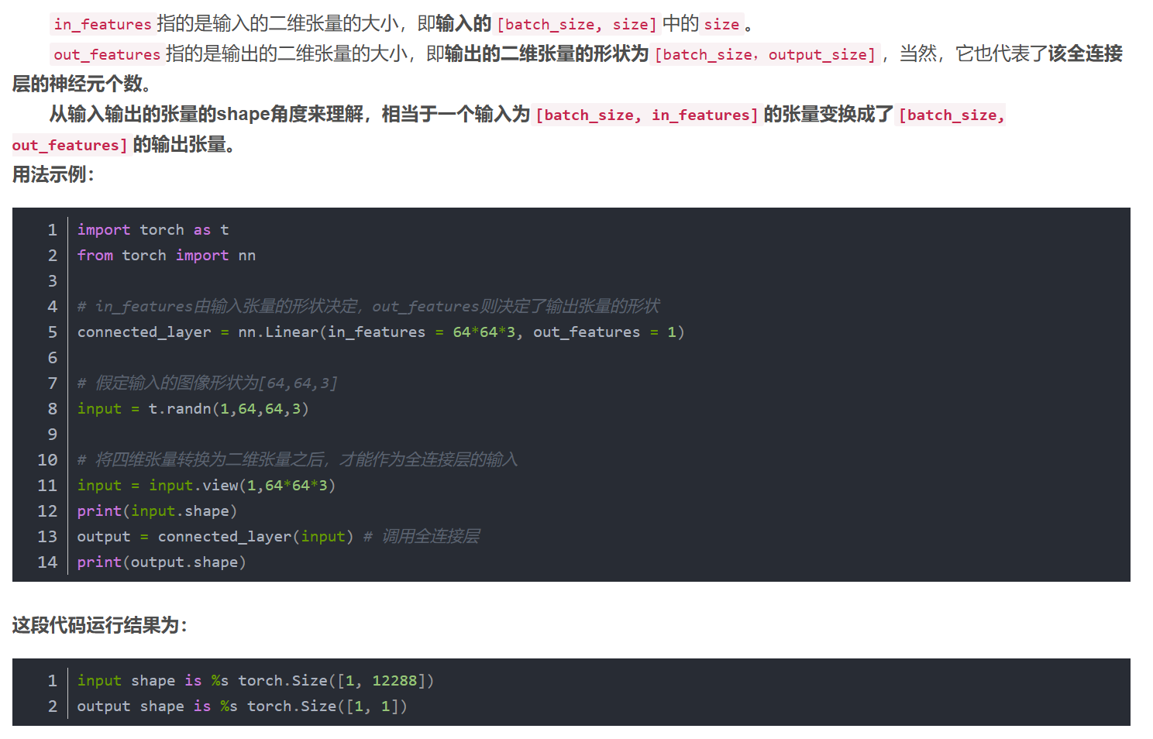

Torch.nn.platten
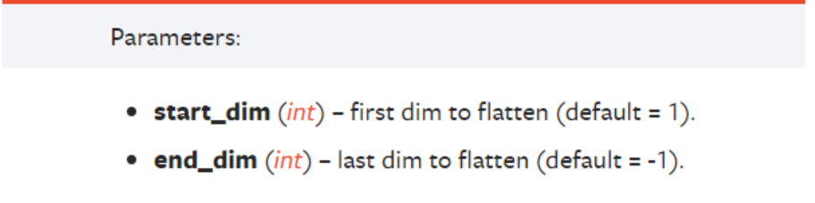
默认是1， dim最小是0
32，1，5，5可以看成是32张1通道的，5*5的图片
